На прошлом практическом занятии мы изучали кто такие экстерналы и интерналы:
Экстернал — это человек, который понимает, что то, что происходит с ним это результат внешних сил.
Интернал — это человек, который берет ответственность за себя и свои действия.
В качестве домашнего задания необходимо было пройти тест «Шкала локуса контроля Роттера», которы определяет на сколько вы интернал/экстранал. Перед прохождение теста я полагаю, что у меня будет преобладать шкала интернальности. Итак, после прохождения теста я получиь следующий результат:

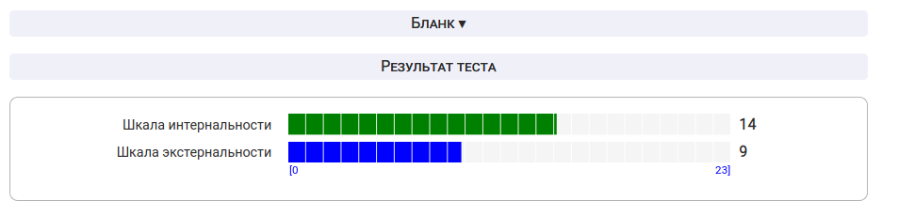
Рис. 1. Результат теста.

Мое предположение подтвердилось, на 60.1% я являюсь интерналом, а на остальные 39.1% экстраналом.
Проиллюстрировать данный итог я могу следующим образом: когда начинается новый семестр в университете и я узнаю список предметов и требований по ним, то стараюсь выполнить все заранее и самостоятельно, не полагаясь на других и не ожидая их, т.к. понимаю, что если я хочу поддерживать хорошую успеваемость, то это напрямую зависит от меня и от моих действий, а надеяться на подарок судьбы, в том смысле, что кто-то сделает все работы и я смогу их списать это не очень успешная тактика, ведь случится может многое. Но также я понимаю, что иногда титанические старания человека могут дать нулевой выхлоп, т.к. есть обстоятельства, которые сильнее его или например, стартовые условия у всех разные, например часть успешных IT-предпринимателей имели большой стартовый капитал тот же Илон Маск или Билл Гейтс, но также есть и контр-примеры, Павел Дуров. В любом случае, я склонен к тому, что чаще всего упорный труд окупается в той или иной мере.

